2008-2009第二学期《大学物理》期中试卷
学院-------------------------------------- 班级---------------------------------- 姓名------------------------------------- 学号-------------------------------------
-----------------------------------------装--------------------------订---------------------------------线---------------------------------------

一 | 二 | 三 |  |  |  | 总成绩
 |  | 1 | 2 | 3 | 4

一、选择题（每小题3分，共30分）
1、一运动质点的位置矢量为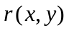，则它的速度的大小是( )
（A） 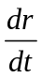； （B） 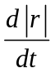； （C）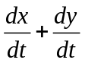； （D）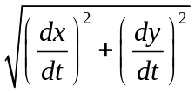。
2、关于保守力，下面说法正确的是( )
(A) 保守力做正功时，系统内相应的势能增加；
(B) 质点运动经一闭合路径，保守力对质点作的功为零；
(C) 质点运动经一闭合路径，保守力对质点的冲量为零；
(D) 根据作用力与反作用力的关系，相互作用的一对保守力所作功的代数和必为零。
3、两木块的质量分别为、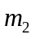，由一轻质弹簧相连接，静止于光滑水平桌面上。现将两木块压紧弹簧（即弹簧被压缩），然后由静止释放，若在弹簧伸长到原长时，的速率为，则弹簧原来在压缩状态时，所具有的势能是( )
（A） 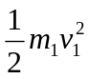； （B） 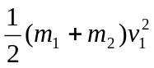；
（C） 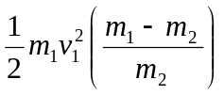； （D） 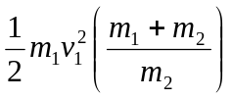。
4、 均匀细杆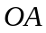能绕轴在竖直平面内自由转动，如图所示。今使细杆从水平位置开始摆下，在细杆摆动到竖直位置的过程中，其角速度、角加速度的变化是( )
（A）角速度增大，角加速度减小；

（B）角速度增大，角加速度增大；
（C）角速度减小，角加速度减小；
（D）角速度减小，角加速度增大。
5、有一半径为R的水平圆转台，可绕通过其中心的竖直固定光滑轴转动，转动惯量为J，开始时转台以匀角速度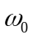转动，此时有一质量为m的人站在转台中心。随后人沿半径向外跑去，当人到达转台边缘时，转台的角速度为( )
（A）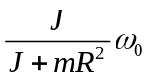 （B）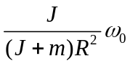 （C）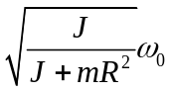 （D）
6、弹簧振子沿x轴做振幅为A的简谐运动，其动能和势能相等的位置是（ ）
（A） （B）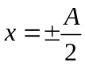 （C）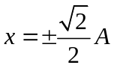 (D) 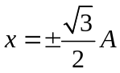
7、质量m的物体作简谐运动，振幅24cm ,周期4s，初始时位移为+24cm .则由初始位置运动到位移+12cm处所需最少时间是：( )
（A）0.667s （B）1.667s （C）2.667s （D）4.667s
8、一平面简谐波沿x轴正方向传播，已知振幅为0.02m,周期为0.01s,波速为4m/s, 时原点处的质元恰好经过平衡位置向y轴正方向运动,则此平面简谐波的波动方程为: ( )
（A） （B）
（C） （D）
9、关于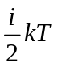的含义（为玻尔兹曼常数）（ ）
（A）表示理想气体分子每一自由度所具有的平均动能
（B）表示理想气体分子的平均平动动能。
（C）表示自由度为的理想气体分子的平均动能
（D）表示自由度为的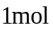理想气体的内能
10、1mol的单原子分子理想气体从状态A变化到状态B，如果变化过程不知道，但A，B两态的压强、体积都知道，则可求出：（ ）
（A）气体所作的功； （B）气体内能的增量； （C）气体所吸收的热量； （D）气体的质量。
二、填空题（每空3分，共30分）
1、一质点具有恒定加速度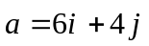，式中的单位为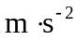，在时，其速度为零，位置矢量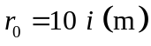，则在任意时刻，速度为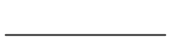和位置矢量为。
2、一质点在半径为0.10m的圆周上运动，其角位置为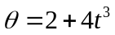，式中的单位为rad，的单位为，求在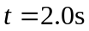时质点的法向加速度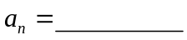，切向加速度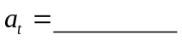。
3、质量为m的小球，在力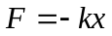作用下运动，已知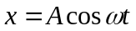，其中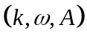均为正常量，则在到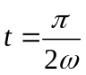时间内小球动量的增量为。
4、质量为0.10kg的质点，由静止开始沿曲线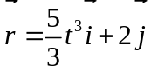运动，则在到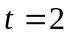s时间内，作用在该质点上的合外力所作的功为 。
5、一质量为m的地球卫星，沿半径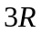的圆轨道运动，为地球半径。已知地球的质量为，若以无穷远为引力势能零点，则卫星的引力势能为。
6、若理想气体的体积为，压强为，温度为，为玻耳兹曼常数，则该理想气体的分子数为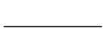
7、一台工作于温度分别为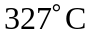和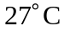的高温热源与低温热源之间的卡诺热机,每经历一个循环吸热2000J，则对外做功为，热机循环效率为。
三、计算题（每题10分，共40分）
1、 光滑的水平桌面上放置一半径为的固定圆环，物体紧贴环的内侧作圆周运动，其摩擦因数为。开始时物体的速率为，求：（1）时刻物体的速率；（2）当物体速率从减少到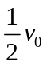时，物体所经历的时间和所经过的路程。

2、 质量为和的两物体（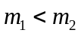）分别悬挂在如图所示的定滑轮两端。滑轮视为匀质圆盘，质量为，半径为。轮与轴承间、绳索与轮间的摩擦力均略去不计，绳的质量也略去不计，绳与滑轮间无相对滑动。试求物体的加速度。
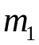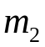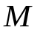

3、长为质量为的均质杆，可绕过垂直于纸面的轴转动，令杆至水平位置由静止摆下，在铅垂位置与质量为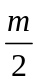的物体发生完全非弹性碰撞，碰后物体沿摩擦因数为的水平面滑动，试求此物体滑过的距离。
O

4、如图所示，使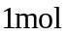氧气（1）由等温地变到；(2)由等体地变到,再由等压地变到。试分别计算氧气所作的功和吸收的热量。
